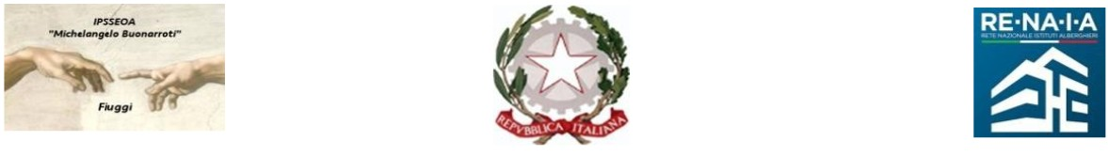

***Ministero dell’Istruzione e del Merito - Ufficio Scolastico Regionale per il Lazio***

I.P.S.S.E.O.A. “M. Buonarroti" – Fiuggi

ISTITUTO PROFESSIONALE DI STATO PER I SERVIZI PER L’ ENOGASTRONOMIA E L’OSPITALITÀ ALBERGHIERA ENOGASTRONOMIA – Cucina; ENOGASTRONOMIA - Bar/Sala e Vendita; ACCOGLIENZA TURISTICA; ARTE BIANCA E PASTICCERIA

Sede Centrale Via G. Garibaldi,1 - 03014 Fiuggi (FR) - Cod. Mecc. FRRH030008

Sede Succursale Paliano (loc. Procolo) – FRRH03002A; Convitto: FRVC020004 Corso serale: FRRH03050N Casa Circondariale “Pagliei” - Frosinone: FRRH030019; Corso serale: [corsoserale@alberghierofiuggi.edu.it](mailto:corsoserale@alberghierofiuggi.edu.it) Telefono: 0775 533614 – e-mail: frrh030008@istruzione.it; - pec: [frrh030008@pec.istruzione.it](mailto:frrh030008@pec.istruzione.it)

SITO WEB: [www.alberghierofiuggi.edu.it](http://www.alberghierofiuggi.edu.it/) - codice fiscale: 92070770604 - codice univoco di fatturazione: UFQC1Q

**ALLEGATO 2**

**CAPITOLATO TECNICO OGGETTO DELLA FORNITURA**

* 1. **CLASSI PRIME E TERZE INDIRIZZI ALBERGHIERI**

**DIVISA CUCINA**

* + - Giacca Cuoco Bianca bordino tricolore con riporti neri 100% cotone, bottoni a pressione, rete di areazione ascellare con taschino e logo ricamato
    - Pantalone Cuoco Nero cotone
    - Grembiule Bianco
    - Triangolo Bianco
    - Cappello Chef Bianco cotone con velcro regolabile
    - Torcione Bianco
    - Calzatura/scarpa antiscivolo antinfortunistiche nera

**DIVISA SALA E VENDITA/ACCOGLIENZA**

* + - Camicia uomo/donna bianca m/lunga. 35% cotone 65% poliestere. 110 gr/mtq. Collo classico. Taglio comfort.

1 taschino sul petto;

* + - Pantalone nero uomo/donna sfoderato. Senza Pinces 100% poliestere. Allacciatura con zip e bottone. 2 tasche davanti e 2 dietro con bottone per il pantalone donna 2 tasche avanti;
    - Papillon nero/cravatta 100% poliestere;
    - Grembiule lungo con tasche cameriere con pettorina nero 100% poliestere con denominazione istituto;
    - Cravatta classica Bordeaux (uomo) o Bordeaux (donna) 100% Poliestere con denominazione istituto;
    - Giacca classica 2 bottoni nera 100% poliestere con logo ricamato dell’Istituto.
    - Portanome a spilla in plexiglass con finestra e loghi Istituto
    - Calzature/scarpe antiscivolo uomo/donna professionali
    - Fascia elastica nera

**DIVISA PASTICCERIA**

* + - Giacca Cuoco Bianca con riporti azzurri/bluette 100% cotone, bottoni a pressione, rete di aereazione ascellare con taschino e Logo ricamato.
    - Grembiule con pettorina azzurro/bluette (stesso colore del riporto della giacca).